RECONOCIMIENTO POR UN COMIENZO EXCEPCIONAL

La representación italiana DELO distinguida con el premio LAUDA Award

Lauda-Königshofen, 4 de noviembre de 2022 – LAUDA DR. R. WOBSER GMBH & CO. KG ha distinguido al proveedor italiano de servicios tecnológicos DELO Instruments S.R.L. con el premio LAUDA Award para nuevas representaciones con un éxito sobresaliente. El 28 de octubre, en la sede central de DELO en Fizzonasco, al sur de Milán, el presidente & CEO de LAUDA, el Dr. Gunther Wobser, hizo entrega personalmente de este galardón a Claudio Baldi, fundador y CEO de DELO Instruments.

«En los últimos cuatro años la colaboración de LAUDA y DELO se ha desarrollado a la perfección en el área de las pruebas de baterías en el sector automovilístico del norte de Italia», explica Antonio Manconi, director general de LAUDA Italia y responsable de la colaboración directa con el socio italiano. «Con la distribución de equipos de termorregulación de LAUDA a importantes fabricantes de automóviles y componentes de Italia, DELO ha logrado unos resultados extraordinarios. Nuestro objetivo es seguir ampliando el negocio y ayudar a los usuarios de la industria automovilística aportándoles soluciones de regulación de temperatura perfectas para sus exigentes escenarios de pruebas».

«Con LAUDA Italia S.R.L. y su director general Antonio Manconi, hemos establecido una organización sólida en Italia que, desde su fundación en 2014, ha multiplicado por cuatro nuestra cuota de mercado hasta alcanzar en la actualidad alrededor del 40 %», apunta el Dr. Gunther Wobser. «DELO Instruments lleva ya a nuestro lado desde 2018 como socio de confianza. El área de la electromovilidad se encuentra también entre los sectores de mayor crecimiento de LAUDA también gracias al apoyo de nuestras representaciones internacionales. Por eso, hemos querido agradecer con este galardón a la nueva representación DELO por un año 2021 excepcional».

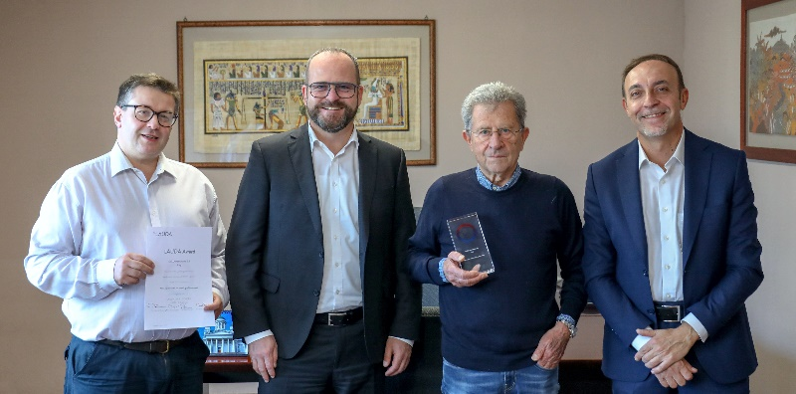
Entrega del premio en Italia: Dino Delbue, jefe de ventas en DELO, Dr. Gunther Wobser, presidente & CEO de LAUDA, Dr. Claudio Baldi, fundador y CEO de DELO, y Antonio Manconi, director general de LAUDA Italia (de izquierda a derecha) Foto: LAUDA

Somos LAUDA, líderes mundiales en el sector de la regulación exacta de la temperatura. Nuestros equipos e instalaciones de termorregulación son la parte fundamental de aplicaciones importantes y contribuyen a mejorar el futuro. Somos un proveedor integral y garantizamos la temperatura óptima en la investigación, la producción y el control de calidad. Somos el socio en el que confiar para la electromovilidad, el hidrógeno, las industrias química, farmacéutica/biotecnológica y de semiconductores, así como de la tecnología médica. Gracias a nuestro asesoramiento competente y a unas soluciones innovadoras, llevamos más de 65 años entusiasmando cada día de nuevo a nuestros clientes de todo el mundo.

En la empresa, también vamos siempre un paso por delante. Impulsamos a nuestros empleados y nos desafiamos constantemente: por un futuro mejor que forjamos juntos.

Contacto de prensa
Con mucho gusto proporcionamos a la prensa información ya preparada acerca de nuestra empresa, la LAUDA FabrikGalerie y nuestros proyectos en el ámbito del fomento de la innovación, la digitalización y la gestión de ideas. Estamos deseando mantener una comunicación abierta con usted. ¡Póngase en contacto con nosotros!

ROBERT HORN CLAUDIA HAEVERNICK
Comunicación de la empresa Directora de comunicación de la empresa
T + 49 (0) 9343 503-162 T + 49 (0) 9343 503-349
robert.horn@lauda.de claudia.haevernick@lauda.de

